2025-05-20 Введение в новоевропейскую теорию познания

Мышление на пределе: От античной безмятежности к экстремальной достоверности Модерна
Сегодня перед нами стоят несколько амбициозных задач, и они буквально кричат в моей голове одновременно: мы начнём новую тему, подведём итоги десяти лекций по этике, которые, я уверен, принесли свои плоды, и наконец, разберёмся с парадоксом, на котором завершилась предыдущая встреча. Этот парадокс, кстати, породил католицизм и православие как две непримиримые христианские антологии, и он непосредственно связан с тем, куда мы движемся дальше. Все эти задачи, как три голоса, борются за внимание, но я постараюсь синхронизировать их и постепенно достичь поставленной цели.
Главная мысль, которая меня вдохновляет, – это развёрнутое введение в новоевропейскую теорию познания. Звучит, возможно, скучно. Обычно под "новоевропейским" подразумевают эпоху XVI, XVII и XVIII веков – период перехода от Реформации к Модерну, когда теория познания обретает своё современное значение. Мы уже касались этой темы в общих чертах, но теперь мне хочется, чтобы вы прочувствовали, в какую воду мы на самом деле погружаемся.

Философия как безумие. Каковы ставки?
Чтобы задать нужную тональность, приведу пример одного человека, который для меня является безусловным авторитетом – моей тёщи. Однажды она сказала мне: "Лёш, я понимаю, философия – это глубоко, важно, люди этим занимаются, что-то открывают, но я этим точно не могу заниматься". Я спросил: "Почему?" А её ответ был потрясающим по своей точности: "Потому что, когда я начинаю думать о философских темах, я чувствую, что схожу с ума".
Эта мысль чрезвычайно важна, ведь именно ею новоевропейская теория познания отличается от всей предшествующей философии. Ни в античности, ни в христианском Средневековье такого ощущения не возникало. Но, начиная с эпохи Модерна, при рассмотрении проблем теории познания, это ощущение появляется – мышление входит в какой-то новый, экстремальный режим. Это состояние, когда ты находишься на грани, когда твоё мышление вот-вот может разрушиться и распасться. Ты начинаешь чувствовать, что смотришь на мир глазами человека с психическим расстройством. Это не выдумка. В XX веке философия совершенно явно выявила этот феномен, и, например, существуют теории, использующие модель шизофрении как онтологическую модель для описания устройства реальности.
Философы XVII-XVIII веков, казавшиеся скучными, при внимательном перечитывании в XX веке оказались совершенно иными. Начиная с классических текстов Декарта, наше мышление путешествует по краю, по лезвию бритвы, где оно постоянно рискует сорваться в безумие. Именно в таком контексте я и хотел бы представить новоевропейскую теорию познания, в которую мы постепенно будем погружаться.

Наследие этики: Схемы мировоззрения
Чтобы понять, как мы приходим к этому экстремальному режиму, нам нужно подвести итоги пройденного пути. Вспомним, с чего начинался наш цикл лекций по этике. Кто-то говорил о стойках, кто-то о Диогене в бочке, но главная идея заключалась в том, что этический вопрос ставится неправильно – фундаментальный вопрос не "как мне поступать", а "как мне существовать".
Любая картина мира, которую мы анализировали, состоит из трёх ключевых элементов:
- Цель: то, к чему мы стремимся.
- Средство: то, с помощью чего мы достигаем цели.
- Отброс: элемент, который данная картина мира считает побочным и неважным.
В эти позиции можно вставить три "кубика": аффект (эмоциональное переживание), знание и бытие/истина.
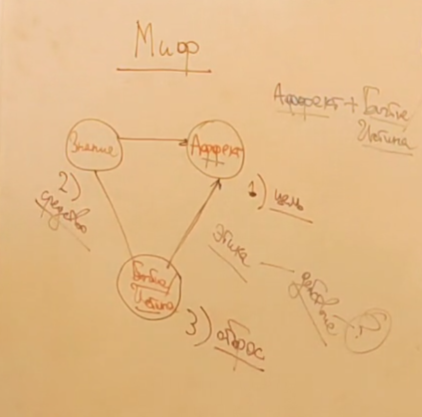

Миф и этика как маргинальная практика
В мифологической картине мира целью является аффект. Средством – знание. А отбросом – бытие/истина (поскольку с точки зрения мифа, как оно на самом деле, неважно). Где же этика? Этика – это всегда связь между нашим способом быть и тем переживанием, которое мы испытываем. Это стрелочка, комбинация аффекта и бытия/истины, где знание вторично. В мифологии эта стрелочка отходит в сторону, этика — это побочная, маргинальная практика, не центральная для всей культуры.

Монотеизм и этическая цивилизация
В монотеистической картине мира всё иначе:
- Цель: бытие/истина (например, вечная жизнь).
- Средство: аффект.
- Отброс: знание (главное не знание, а вера).
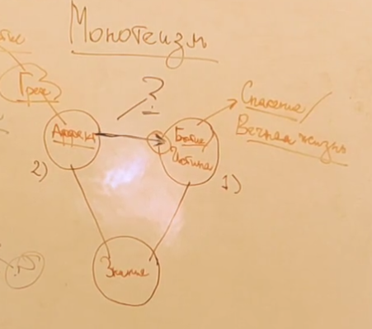
Здесь этика занимает иное положение. Монотеизм — это цивилизация этическая, где этические вопросы являются первостепенными и правят ей. Но и в этом случае, и в античной этике, мы приходили к одной и той же альтернативе: этические задачи можно решить, но ценой целостной картины мира.

Этические парадоксы: Тревога и вина
Рассмотрим две основных этических традиции и их ключевые проблемы.

Античная этика: От атараксии к парадоксу тревоги
В античной этике задачей было понять, кто я и как мне вести себя в мире, чтобы достичь атараксии (ἀταραξία – безмятежности). Безмятежность – это отсутствие тарахэ (ταραχή – тревоги). Древние люди хотели, чтобы им было хорошо, и наш садизм им совершенно не интересен. Однако, пытаясь достичь состояния блага, они постоянно сталкивались с фоновой тревожностью: "А вдруг что произойдёт?" Этот парадокс тревоги блестяще вскрыли скептики.
Скептики показали, что любое знание, которое мы получаем о том, как преодолеть тревогу, порождает ещё большую тревогу. Это подобно тому, как, стремясь к знанию, я чувствую себя несчастнее тех, кто этого знания не ищет. Решение скептиков — дойти до двух равнозначных альтернатив и затем остановить познание. В этом есть своя правда: отказ от знания действительно может привести к отсутствию тревоги. Единственный минус: приняв скептическую позицию, мы отказываемся от целостной картины мира. Выбор прост: либо безмятежность, либо знание, но не то и другое вместе. Если я отказываюсь от познания, у меня не будет целостной картины мира.

Христианская этика: От греха к расколу
В христианской этике ситуация строго инвертирована. Мы не стремимся к определённому состоянию; любые аффекты являются следствием нашей испорченности, нашей изначальной нехватки – греха. Проблема изначально во мне: я греховен, ущербен. Соответственно, цель, которую мы хотим достичь, – это спасение, вечная жизнь. Грех предполагает небытие, а спасение – обретение бытия.
История христианской этики развёртывается обратно античной. Здесь были потрясающие успехи. Например, уникальное измерение экзистенциального опыта – мессианское время – позволяющее сообществу верующих, экклесии (ἐκκλησία – церковь, собрание), уже сейчас преодолеть нехватку и греховность в себе, жить в будущем, когда наступит спасение и вечная жизнь. Этот скачок в будущее, возможность уже сейчас ощутить полноту бытия, или плерому (πλήρωμα – полноту), является важнейшим триггером и основанием всей христианской цивилизации. Без него христианство осталось бы одним из множества учений. Этот экзистенциальный опыт – безусловное достижение.
Но есть и минус. Если в античности главной проблемой была тревога (ταραχή), то в христианстве это вина, или афейлима (ἀφείλημα – невозвращённый долг). Между мной и другим всегда существует эта нехватка, мы находимся в системе расчёта. Хотя этически проблема преодолима (через экклесию), попытка создать единую, целостную картину мира привела к парадоксу раскола. Если церковь не может быть единой, если она предполагает разные богословские перспективы (например, католицизм и православие, и множество других), то вопрос, насколько афейлима преодолима в сообществе верующих, остаётся открытым.
Таким образом, чисто этически проблему можно решить, но ценой невозможности создания целостной картины мира. Античная и христианская этические практики существуют и сейчас, но в Модерне их использование, скорее всего, приведёт к положению аутсайдера. Почему? Потому что Модерн не исключает ничего, но фрагментирует и коллажирует.

Модерн: Когда знание становится целью
Перейдём к картине мира Модерна:
- Цель: знание.
- Средство: бытие/истина.
- Отброс: аффект.
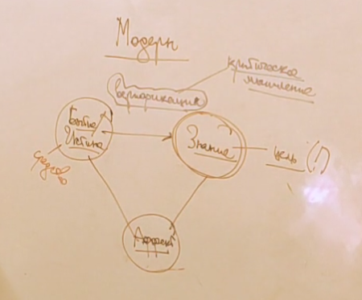

Знание в Модерне не абы какое, оно должно быть верифицировано. Это непрерывная операция. Именно здесь зарождается критическое мышление, которое в другие эпохи презиралось, а теперь становится важнейшей позицией.
Если мы отказываемся от знания, то мы оказываемся в положении аутсайдера. Примером могут служить те "счастливые" люди, о которых я говорил, которые не имеют ни карьеры, ни достатка, ни интеллектуального багажа. С точки зрения Модерна, они — неудачники, хоть и довольны своей жизнью. Цена за обретение спокойствия (атараксии) в Модерне — нахождение внизу социальной иерархии. Люди с высоким социальным статусом неизбежно несут груз тревоги.
В католическом проекте, который принял рациональное познание, можно сделать карьеру, но политическая значимость современной Католической церкви несопоставима со средневековой.
Что касается этики Модерна, здесь нет единой, чётко определённой цели. Моя цель — это знание, но это эвфемизм. Полученное знание определяет цель. То есть, моя цель — это бесконечное множество целей. Нет цели, заданной извне. Мышление в Модерне автономно и нерегулируемо. В этом и заключается экстремальность: снимается запрет на вход в мышление в запрещённые состояния. Мышление начинает выдавать логически обоснованные, респектабельные результаты, но воспринимаемые как будто у тебя изменилось восприятие, и ты сходишь с ума.
Мышление не имеет предзаданного результата. В античности или христианстве, будь то Платон, Аристотель или Парменид, целью всегда было благо или спасение, к которому концепция должна была привести. У нас такой цели нет. Движение мышления автономно, ничем извне не задано и не управляется. Оно входит в экстремальные режимы, порождая такие трактовки реальности, которые напоминают психические расстройства, но при этом логически доказательны.

Рождение автономного мышления: Августин и Декарт
Как же зародилось это автономное и нерегулируемое мышление? Это связано с интересным историческим кейсом, соединяющим двух философов, разделённых 1200 годами: Августина и Декарта. Этот кейс возвращает нас к Великой схизме и причинам раскола между католицизмом и православием.

Парадокс Троицы и Каппадокийские Отцы
Восточное богословие, особенно Каппадокийские отцы (Василий Великий, Григорий Назианзин, Григорий Нисский), разработало апофатическое мышление (ἀποφατικός – отрицательное, познание через отрицание), позволяющее мыслить немыслимое. Центральным здесь стал догмат о Троице.
Существуют два тропоса (τρόποι – способа существования):
- Усия (οὐσία – сущность, субстанция): Это мир знакомых нам объектов – рюкзаков, стульев, маркеров. Это то, что конечно и изменяемо.
- Ипостась (ὑπόστασις – лицо, личность): Каппадокийцы открыли этот второй способ существования, сблизив понятие ипостаси с тремя грамматическими лицами (я, ты, он), что породило современное понятие личности.
Парадокс: Бог един в трёх лицах. У них одна усия, но три ипостаси (Отец, Сын, Святой Дух). Если бы мы изобразили это как три отдельные сущности, объединяемые общей усией, это означало бы, что Бог делим (1+1+1=3). Но Бог совершенно неделим. Поэтому усия Бога целиком включается в каждую из ипостасей, не образуя логической иерархии (когда общее включает частное). Это два несовместимых описания, похожие на волну и частицу в квантовой механике. Усия Бога непознаваема в том смысле, что её нельзя познавать как конечную, изменяемую субстанцию. Но значит ли это, что у Бога нет никакой усии?

Августин: Катафатический поворот и психологическая модель Троицы
Восточное богословие говорит, что такой познаваемой усии нет. Августин посмотрел на эту ситуацию и сказал: "Кажется, я знаю, в чём заключается усия Бога". Она заключается в её невозможности найти ничего общего, что бы их объединяло. Высшее обобщение – бытие – это максимально общее, выше которого логически подняться невозможно. Эта невозможность найти нечто общее сама становится их общей усией.
Именно здесь начинается катафазис (καταφατικός – утвердительное, познание через утверждение). Августин утверждает: если я не могу что-то познать, из этого факта я могу извлечь информацию. Он развивает мысль: Si fallor, sum (Si fallor, sum – Если я ошибаюсь, я есть). Эта фраза из его трактата "О Троице" (начало V века) поразительно перекликается с Cogito, ergo sum (Cogito, ergo sum – Я мыслю, следовательно, я есть), написанным Декартом 1200 лет спустя.
Августин продолжает:
- Я существую.
- Я знаю, что существую.
- Мне нравится (люблю), что я существую.
Из этих трёх несомненных фактов Августин выводит психологическую модель Троицы: Esse (бытие), Nosse (знание) и Amare (любовь) соответствуют Отцу, Сыну и Святому Духу. Троица проявляется в нашем сознании тремя способностями.
Восточное богословие считает это ересью и принципиальной ошибкой. Для них усия Бога непознаваема, а ипостаси – это просто имена, а не функции или роли. Попытка Августина восстановить логическую иерархию, применить к Богу аналог нашего познания (через аналогию бытия – analogia entis) – это и есть источник раскола. Аналогия бытия – это метод, при котором от несовершенного (меня, человека, который ошибается) по аналогии строится совершенное (Бог). Восточные богословы возражают: нельзя делить Бога на функции или роли, это просто имена, ничего не означающие.

Декарт: Автономия мышления и экстремальный режим
Теперь перейдём к Декарту и его "Cogito, ergo sum". В чём радикальное отличие?
Августин апеллирует к внешнему источнику истины. Его ошибка отсылает к чему-то за пределами его мышления – к Богу, как источнику достоверности. Он говорит: "Так надо мыслить" – есть нормативный образ.
Декарт же говорит: "Такого источника нет". Единственный судья, единственный трибунал — это когито (cogito – мышление) само по себе. Мышление само определяет, что достоверно, а что нет. Оно не апеллирует ни к какому внешнему источнику. Мышление определяет норму, и результат мышления будет критерием того, как надо мыслить.
Если рассуждение Декарта "Cogito, ergo sum" строго разбирать, оно не соответствует Аристотелевскому силлогизму, то есть логически некорректно. На что Декарт отвечает: "Мне плевать". Ему не важно, навязан ли ему нормативный образ мышления. Он утверждает, что мышление само ему это подбросило. Поэтому единственным критерием является само мышление, если оно clarus et distinctus (clarus et distinctus – ясно и отчётливо).
Декарт изобретает совершенно иной тип достоверности, основанный на интуитивной познании (cognitio intuitiva), в отличие от прежнего, абстрактно-чувственного (конструктивного) познания. Если прежнее познание формировало сложные конструкции, классифицируя и систематизируя, то интуитивное познание – это отсутствие конструктивности, это максимальная простота и самоочевидность.
Мышление не ошибается. Оно приводит к какому-то результату, и насколько бы этот результат ни казался нелогичным, странным, абсурдным или парадоксальным – он и есть правильный, если он ясен и отчётлив. Декарт санкционирует любой ход размышления, который кажется убедительным и интуитивно ясным.
Это открывает окно в бесконечное множество целей, которые мы выбираем исходя из того, что познали или намыслили. Наше мышление освобождается, ни к чему не привязывается. Оно не опирается на безусловное основание, а устраивает перманентную пересборку собственных оснований. В этом суть эпохи Модерна, суть нашего мышления, теории познания, социальной и политической жизни. У нас нет поступательного, стабильного социума; всё происходит непрерывно, постоянно и нелинейно. Мы каждый раз возвращаемся к какой-то точке и из неё пересобираем себя. И это определяет нас самих.
Философия Модерна, таким образом, является нашим шансом довести логику до конца, найти единую процедуру верификации, которая структурирует всё разрозненное речевое поле, где мы с вами раскиданы по разным дискурсам. Мышление в Модерне – это не просто теоретические построения, это постоянное движение по лезвию бритвы, где логика граничит с кажущимся безумием, и где каждый шаг переопределяет правила игры. Это и есть мышление на пределе.

